Personnaliser NCSimul et la passerelle d’EFICN

- Installation du logiciel:

(L’ordinateur doit avoir impérativement une carte réseau pour fonctionner)

Après avoir inséré le CD, l’autorun doit s’éxécuter, si ce n’est pas le cas lancer Setup.exe qui se situe à la racine du CD.

Après avoir installé le logiciel NCSIMUL conformément aux instructions données, vous devez remplir le formulaire pour obtenir la licence.

Pour accéder à ce formulaire, procéder de la manière suivante:

- lancer NCSIMUL

Le message suivant apparaît
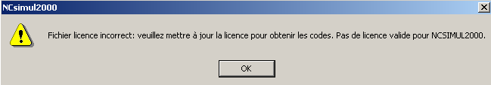

- cliquez sur OK, l’écran suivant apparaît

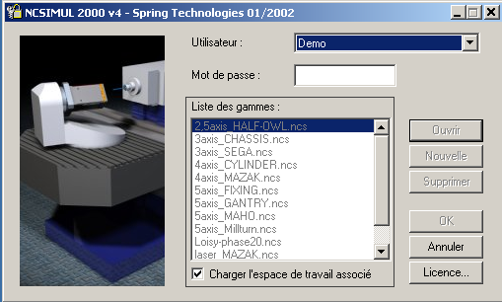

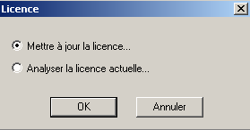
- cliquez sur licence pour afficher la fenêtre suivante

- cliquez sur ok pour afficher le formulaire de saisie

Remplissez ce formulaire précisément, imprimez le et envoyez le par FAX ou par mail chez CADWARE ou Média en fonction de votre revendeur.
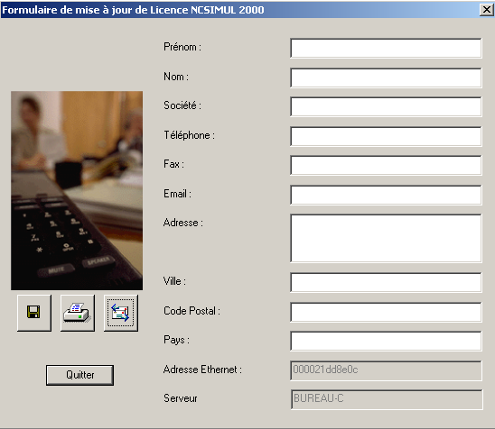

Votre n° de carte réseau
Le nom de votre machine

Vous recevrez par mail le fichier licence définitif à copier dans le répertoire suivant :

C:\Program files\NCSimul2000\Licence

En attendant la licence définitive vous trouverez sur le CD-ROM MEDIA dans le répertoire licence, une licence temporaire valable 1 mois.

Copiez le fichier dans le répertoire précité, enlevez l’attribut de lecture et redémarrez votre ordinateur puis lancer NCSIMUL 2000 ou V8.1

- Créer un nouvel utilisateur dans NCSIMUL

Par défaut NCSimul peut utiliser 3 utilisateurs différents :
Public : c’est un profil administrateur vide
Demo : c’est un profil utilisateur qui comprend les exemples de gammes par défaut
User : c’est un profil administrateur vide

Dans le menu texte choisissez
utilisateur
puis ajouter utilisateur

Remplissez les champs et effectuez les mêmes choix (coches) que l’écran suivant (nouvel utilisateur) Remplacez le nom par le votre par exemple.

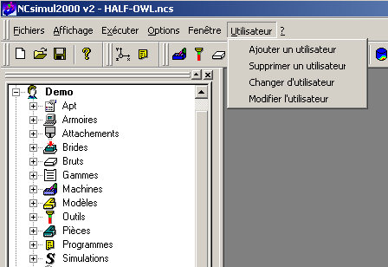

Validez par ok, puis Changer d’utilisateur (en effet la création ne veut pas dire que l’on a sélectionné l’utilisateur créé)
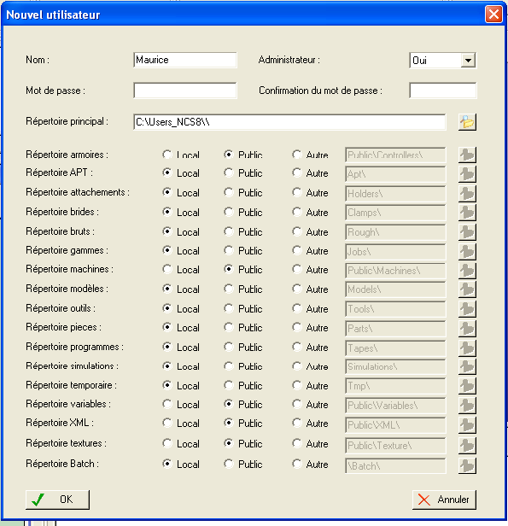
Choisissez « l’utilisateur que vous venez de créer » et validez, vous pouvez maintenant travailler.
- Construire un nouvelle machine virtuelle (CU200) dans NCsimul V8.1

La version NCSimul 2000 permet de définir des machines personnalisées, mais le paramétrage sous forme de fichiers data est fastidieux.

La version NCSimul 8 contient un utilitaire « NCMotion » qui rend la définition d’une machine personnalisée plus accessible, nous allons donc définir le Realmeca CU200 dans cet environnement

  - Relever les Prefs de la machine réelle

A l’atelier, nous allons :
- Relever la cinématique de la machine sens de déplacement des axes
- Repérer les points importants du système de mesure : OB, Opp
- Relever les Prefs
- Relever les courses suivant chaque axe

 | X | Y | Z
Déplacement Outil/Table
Course
PREF

  - Dessiner la machine sous solidworks

Ce travail est déjà réalisé, pour nous permettre de gagner du temps, les contraintes de déplacement suivant les axes sont également définies. Ce travail se trouve dans le répertoire :
\personnaliser NCSimul\CU200

Sinon la procédure est la suivante

Exemple de Création d’un CU 3 axes

1. dans SW créer les différents éléments de la MOCN
-- Bâti . SLDPRT
-- X . SLDPRT
-- Y . SLDPRT
-- Broche . SLDPRT

2. dans SW créer un assemblage de la MOCN à partir des éléments précédents. L’origine de l’assemblage sera le point de la palette retenu comme Opp
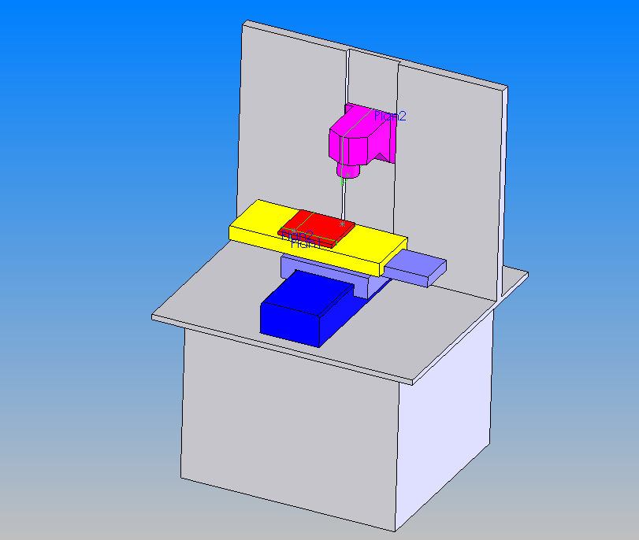

MOCN représentée à l’OM
Opp-OM (PREF)

Exemple : C200V REALMECA
PREF : (x=-175.152) , (y=-137.359) , (z=-245.043)

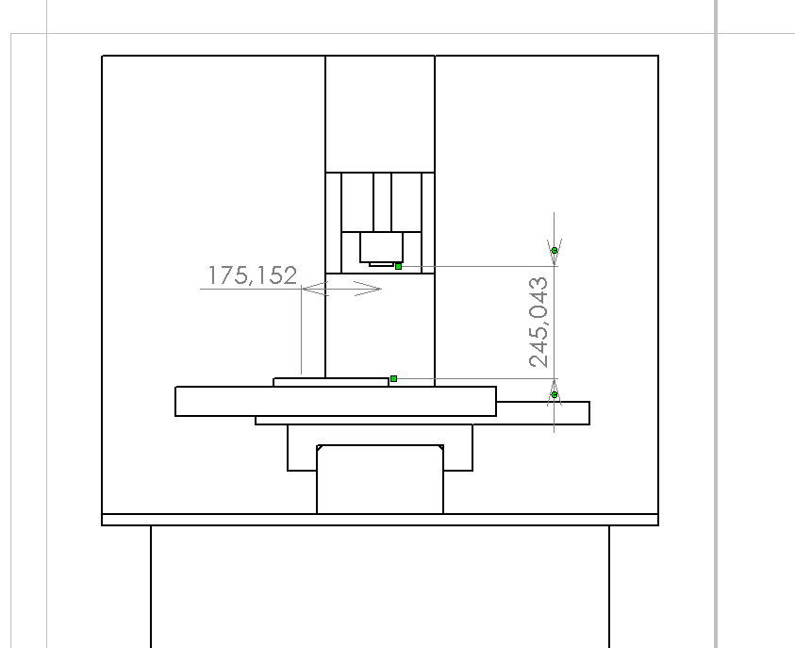
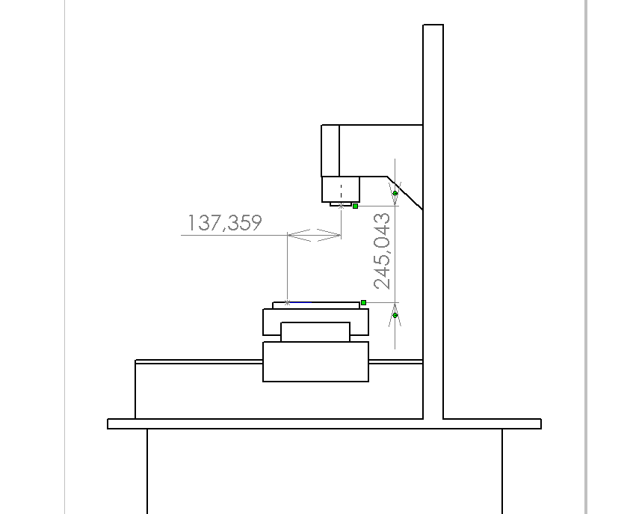

3. Préparation à l’exportation

  - Contraindre l’assemblage Solidworks de la machine numérisée en fonction des Prefs et des axes

Installer les contraintes pour respecter les Prefs, pour cela afin de faciliter la définition:
- Ouvrez « la table » de l’arbre de construction de SolidWorks
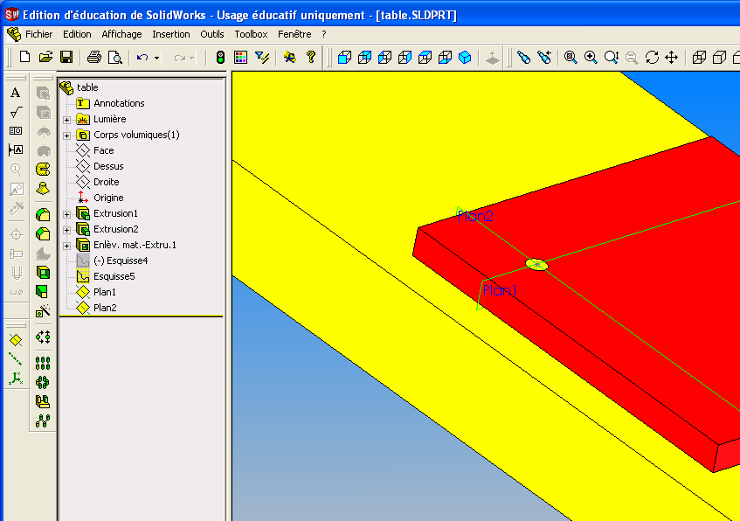
- Définissez deux plans // aux axes X et Y passant par l’Opp
Fermez la pièce en sauvegardant
Utilisez les plans et l’OB dans les contraintes

Faites coïncider l’Origine de l’assemblage Solidworks et l’Opp

  - Exporter les éléments de la machine en STL

NCSimul ne comporte pas de modeleur 3D, il possède seulement un moteur 3D capable de relire les extensions les plus universelles mais pas les extensions natives de Solidworks.
Nous allons devoir convertir les fichiers « pièces » de l’assemblage au format STL par exemple. Cette manipulation va nous faire perdre les contraintes entre les pièces. Il convient donc d’enregistrer individuellement les pièces dans le contexte de l’assemblage afin de conserver la position absolue de chaque pièce par rapport à l’origine de l’assemblage.

La méthode est la suivante :
- Cacher toutes les pièces sauf une, dans le fichier assemblage
- Enregistrer l’assemblage sous le nom de la pièce au format STL en ignorant les autres pièces
- Même procédure pour tous les autres éléments de l’assemblage

Exemple : C200V REALMECA

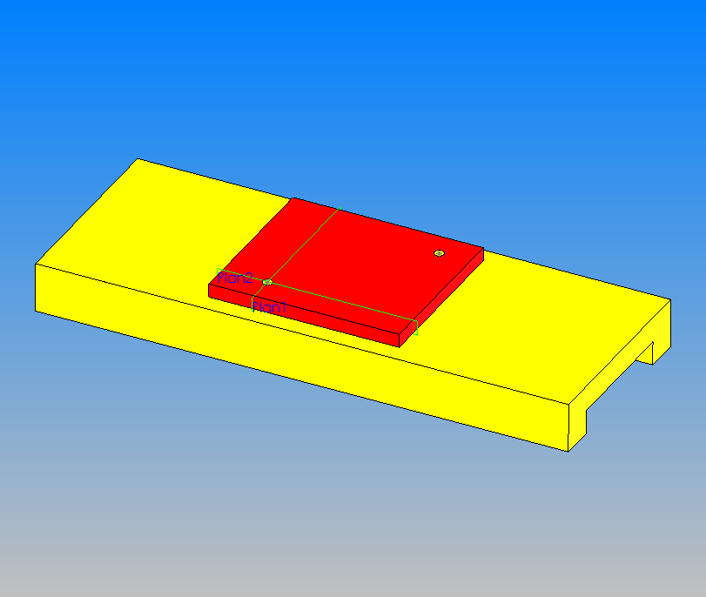
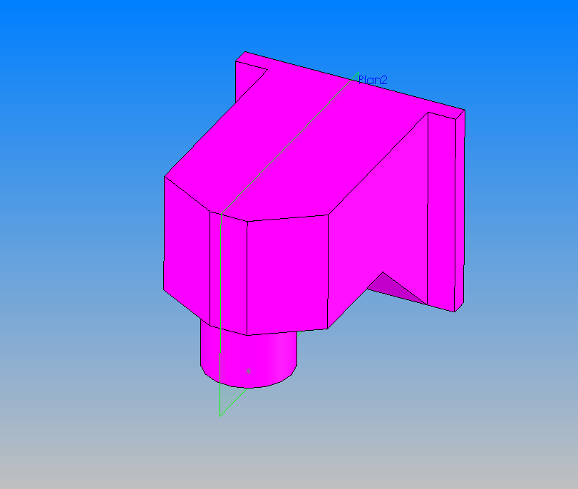
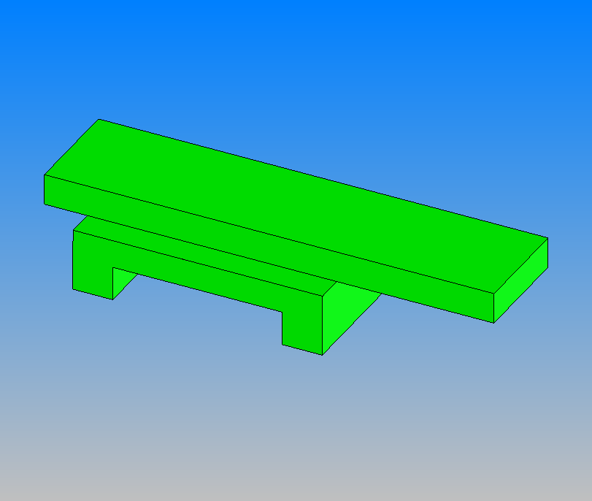
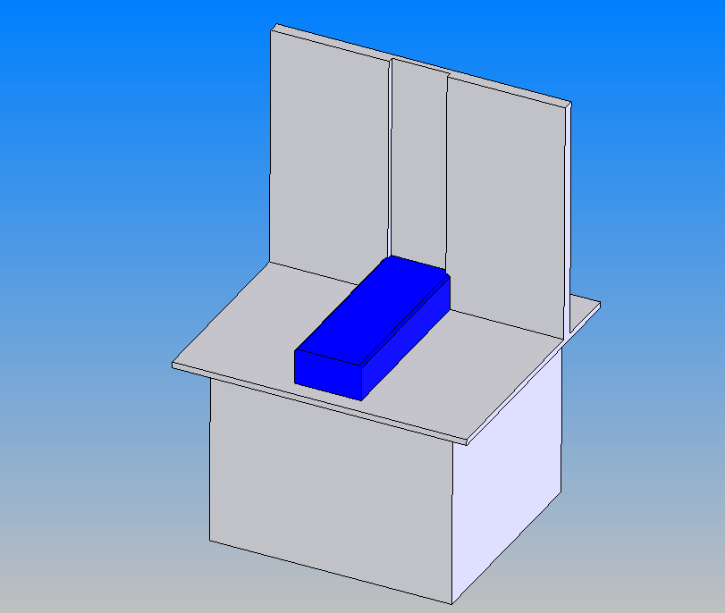

y.stl
(cacher les autres éléments, ne conserver que celui-ci et le sauvegarder en y.stl
x.stl
broche.stl

bati.stl

  - Créer la cinématique sous NCmotion
Lancez NCSimul V8.1
Sélectionnez le bon utilisateur
Nouvelle

 sur 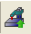

 sur

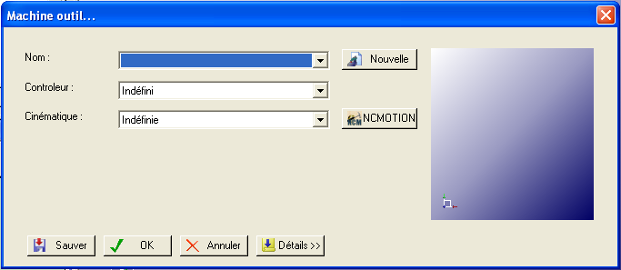

Donnez un nom à votre machine
Choisissez un contrôleur (armoire de commande) ici une NUM 760 F
Cliquez sur NCMOTION
Définissez la cinématique comme ci-dessous
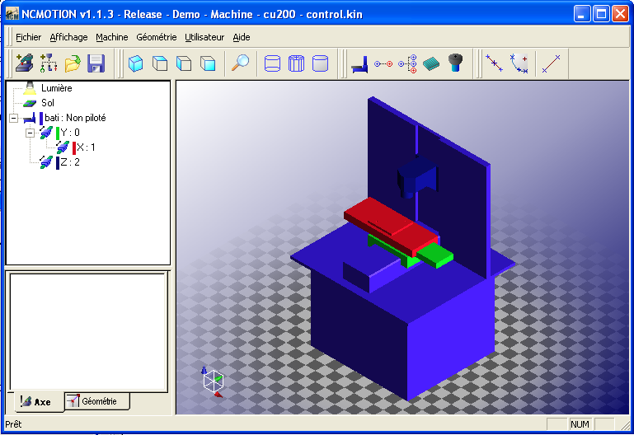

Pour chaque Axe
 sur l’onglet « Objets 3D »
 sur nouveau
 sur modèle
 sur parcourir

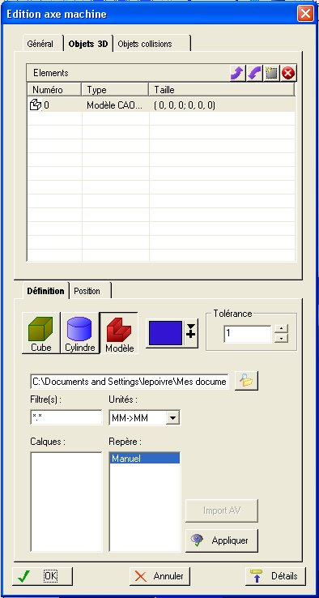

Recherchez votre fichier STL
 sur appliquer pour valider la facétisation
Détaillez les propriétés
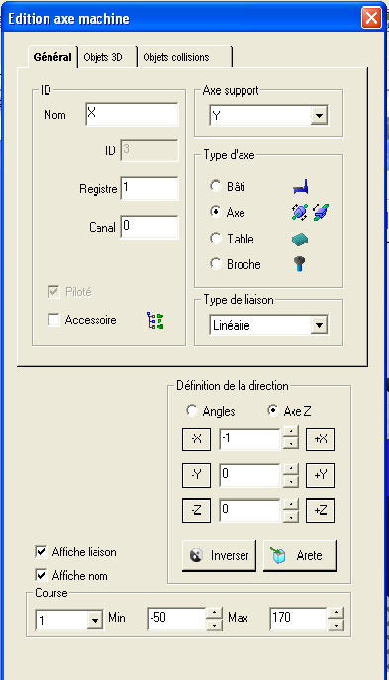

Modifier les registres en mettant :
- 0 pour X
- 1 pour Y
- 2 pour Z
Ceci permet de ranger les paramètres dans l’ordre dans lequel EFICN va les transmettre

Ajoutez à la cinématique :

- un repère « Table »
- un repère « Broche » en le décalant de la valeur des PREFS

vous obtenez la machine page suivante

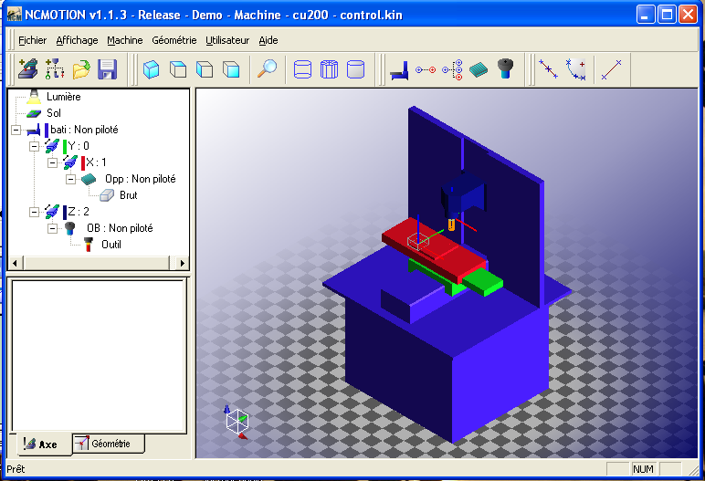

 sur Machine
Position initiale
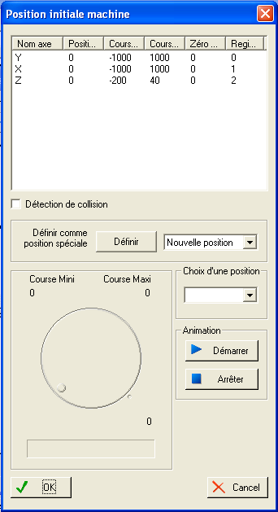
Vérifiez la cinématique de votre machine
 sur Machine
propriétés machine
Définissez les caractéristiques de vitesse
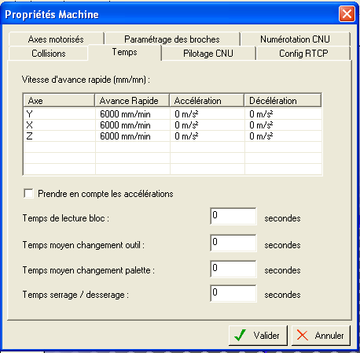

 sur Machine
propriétés d’affichage
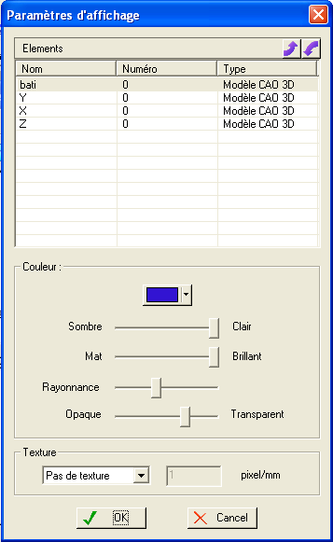
Définissez les propriétés d’affichage

Enregistrez et quittez
  - Vérifier le paramétrage des axes

 sur détails et « Cinématique/contrôleur »

Vérifier et modifiez si nécessaire l’affectation des registres du contrôleur

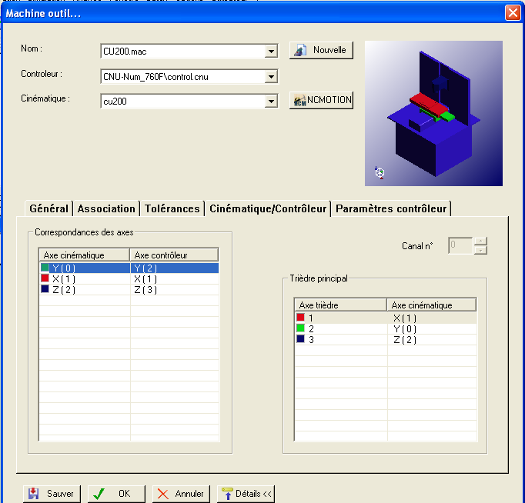

Regardez les autres onglets pour information

Validez par OK

  - Relever les paramètres du registre machine

Afin de paramétrer le fichier de transfert des données d’EFICN, nous devons pour la version 8 d’NCSimul retrouver la valeur de deux variables interne du fichier machine :

- norg
- nreg

Ceci n’est actuellement possible qu’au travers d’une gamme exportée

Méthode à utiliser :
Ouvrir une nouvelle gamme dans l’utilisateur que vous avez défini
Faites glissez une machine dans la fenêtre du bas

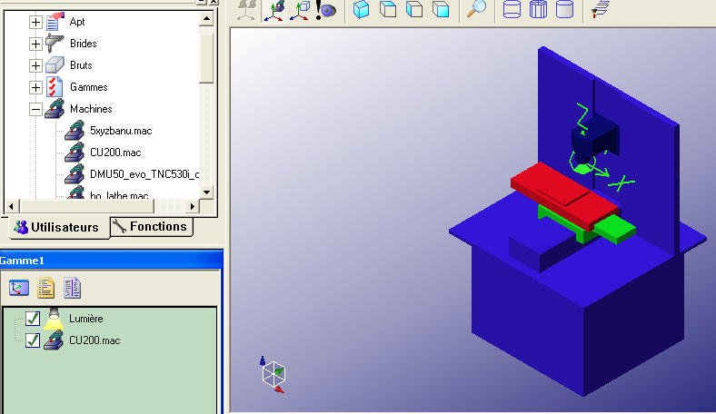

 sur l’onglet « Fonctions »
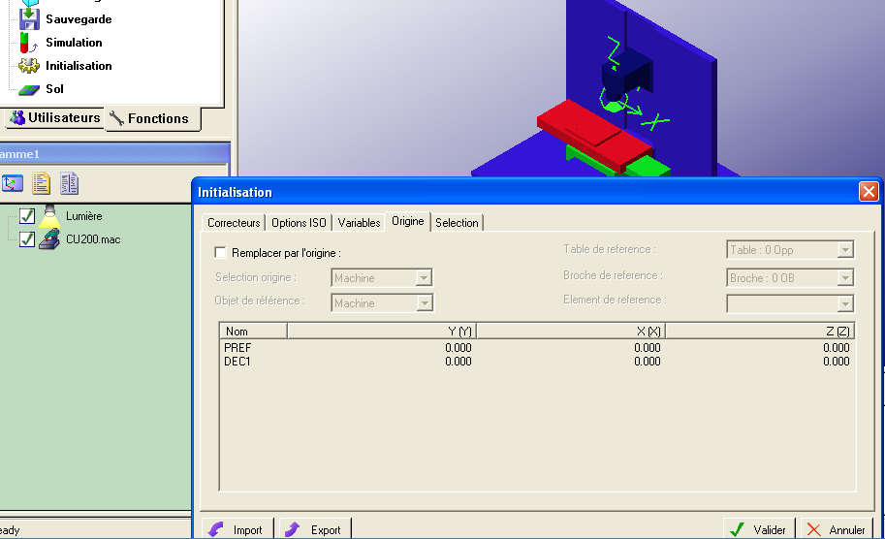
Faites glisser une initialisation sous la machine
Cochez remplacer par l’origine
Renseignez les PREFS
Validez

Enregistrer votre gamme réduite

Fichier
Exporter
Exporter Gamme
Décocher « enregistrer dans un fichier compressé .zip»
Valider
Noter le chemin de la sauvegarde

A l’aide de l’explorateur Windows
Ouvrir le fichier gamme exporté : .ncs avec le bloc note
Retrouver la section « initialisation »

[element gamme initialisation]

nom = Initialisation
m_use = 1
norg = 7
nreg = 3
use org = 1

machorg = 0

orgs0 = INIORGS[0,0]=-175.000
orgs1 = INIORGS[0,1]=-137.000
orgs2 = INIORGS[0,2]=-245.000
orgs3 = INIORGS[1,0]=0.000000
orgs4 = INIORGS[1,1]=0.000000
orgs5 = INIORGS[1,2]=0.000000

Notez les valeurs de :

Norg | nreg

- Modifier le fichier « NCsimul.dat »

Ouvrez le fichier NCsimul.dat avec le bloc note. Il se situe dans le répertoire :

C:\EFIUsers\Maurice\NCSimul (Maurice ou votre nom d’utilisateur)

[NCSIMUL 8]
version = 8.12
utilisateur = "Demo" Modifier le nom de l’utilisateur par le votre

[PREF]

REALMECA-C300V
0
-181
-410.5
décalages codés = 1
norg = 7
nreg = 5

C300H-REALMECA
143.6
-500.415
-357.42
décalages codés = 1
norg = 7
nreg = 5

Ajoutez votre machine entre deux machines existantes
Nom
Pref en Y (pour nous)
Pref en X
Pref en Z
Décalage codés = 1 (Decs sont inclus dans le programme iso)
norg =
nreg =

ho_lathe
-322.5
0.0
-1923.395
décalages codés = 1
norg = 4
nreg = 12

- Créer une nouvelle machine dans EFICN

Pour que l’échange de données entre EFICN et NCSimul soit possible, il faut qu’EFICN possède une machine avec le même nom que celle définie dans NCSimul.

Ouvrir le GenePP dans le répertoire

C:\Program Files\EFICAD\EFICN SW2\GppW
Vous êtes en fraisage par défaut

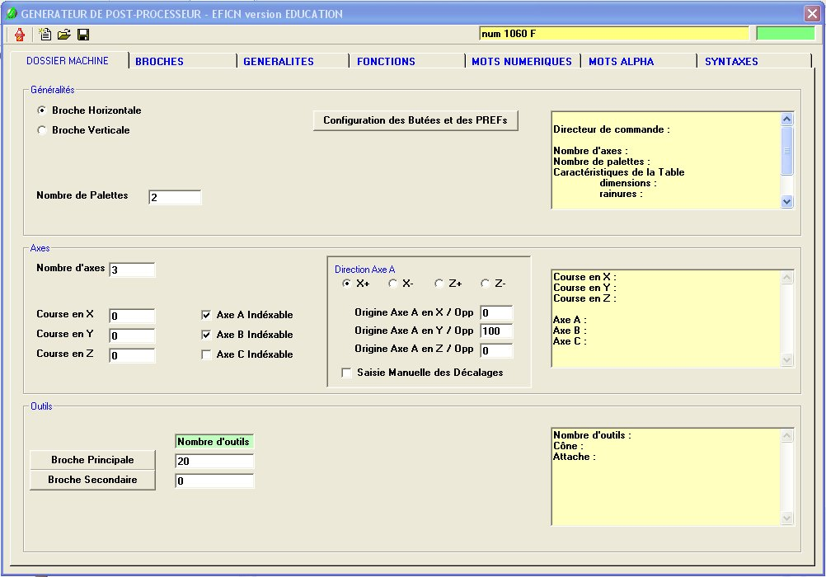
Ouvrir le PP « NUM1060 F »
Modifiez la désignation de la machine

Idem pour les onglets « Broche » et « Généralités »

Modifiez le nom de la machine en le remplaçant par notre « CU200 »
 sur pour enregistrer la nouvelle machine

- Valider les modifications dans une phase EFICN avec transfert automatisé dans NCSIMUL V8.

Reprenez un exercice sur un CU vertical

Faites la simulation sur NCSimul V8

Modifiez si nécessaire les paramètres

